Лэпбук – дидактическое пособие для обучения в ДОУ
Консультация

Воспитатель
Бутюгина Оксана Александровна
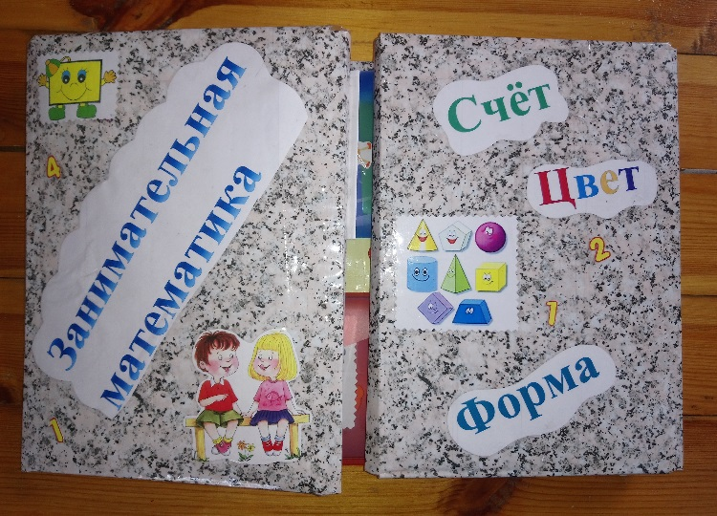

В связи с внедрением ФГОС дошкольного образования каждый педагог ищет новые методы работы, которые были бы интересны дошкольникам и соответствовали бы их возрасту, и наиболее эффективно бы решали педагогические, образовательные и воспитательные задачи.
Сегодня я хочу познакомить вас с технологией- лэпбук, новым, интересным, многогранным методическим пособием.
Лэпбук – сравнительно новое средство обучения. Лэпбук (лепбук, lap – колени, book – книга). Если переводить дословно, то лэпбук — это книжка на коленях. Это самодельная интерактивная папка с кармашками, мини-книжками, окошками, подвижными деталями, вставками, которые ребенок может доставать, перекладывать, складывать по своему усмотрению. В ней собирается материал по какой-то определенной теме.
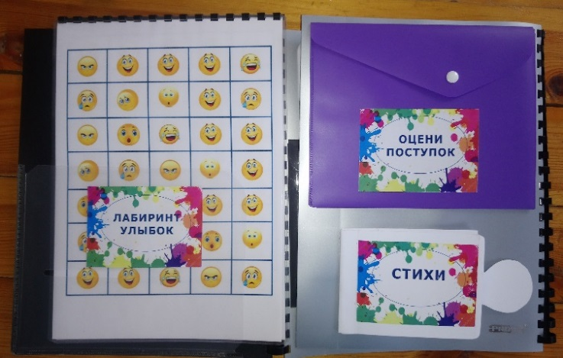
Лэпбук отвечает требованиям ФГОС дошкольного образования к пространственной предметно-развивающей среде:
- информативен (в одной папке можно разместить достаточно много информации по определенной теме, а не подбирать различный дидактический материал);
- многофункционален: способствует развитию творчества, воображения, есть возможность использовать его как с подгруппой детей, так и индивидуально; - Лэпбуки помогают быстро и эффективно закрепить изученное в занимательно-игровой форме. В любое удобное время ребенок просто открывает лэпбук и с радостью рассматривает книжку, погружаясь в материал. За счет наглядной привлекательности лэпбука обучение происходит непроизвольно.
- вариативный (существует несколько вариантов использования каждой его части).
Подключаясь к созданию лэпбука, ребёнок сделает первые шаги к формированию навыка самостоятельно собирать и организовывать информацию.
Лэпбук обеспечивает: 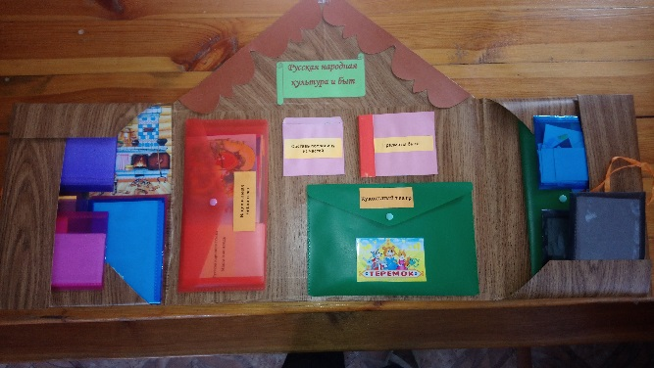
• построение образовательной деятельности на основе взаимодействия взрослых с детьми, ориентированного на интересы и возможности каждого ребенка;
• развитие любознательности, познавательной мотивации и образовательной активности;
• развитие воображения, творческой инициативы, в том числе речевой;
• возможность выбора детьми материалов, видов работы, участников совместной деятельности и общения;
• создание условий для участия родителей в образовательной деятельности

Создание лэпбука является одним из видов совместной деятельности взрослого и детей. А может быть еще и формой представления итогов проекта или тематической недели.
Лэпбук привлекает детей своей необычной формой, ярким цветом и разнообразием материала, обеспечивает игровую, познавательную, исследовательскую и творческую активность всех воспитанников.
Каждый лэпбук уникален, нет правильного или неправильного метода его создания.
